Tillsynsbegäran – information om höga naturvärden i avverkningsanmälan A 8803-2026 i Karlskoga kommun
Denna tillsynsbegäran behandlar höga naturvärden i avverkningsanmälan A 8803-2026 i Karlskoga kommun som inkom 2026-02-13 och omfattar 2,7 ha.
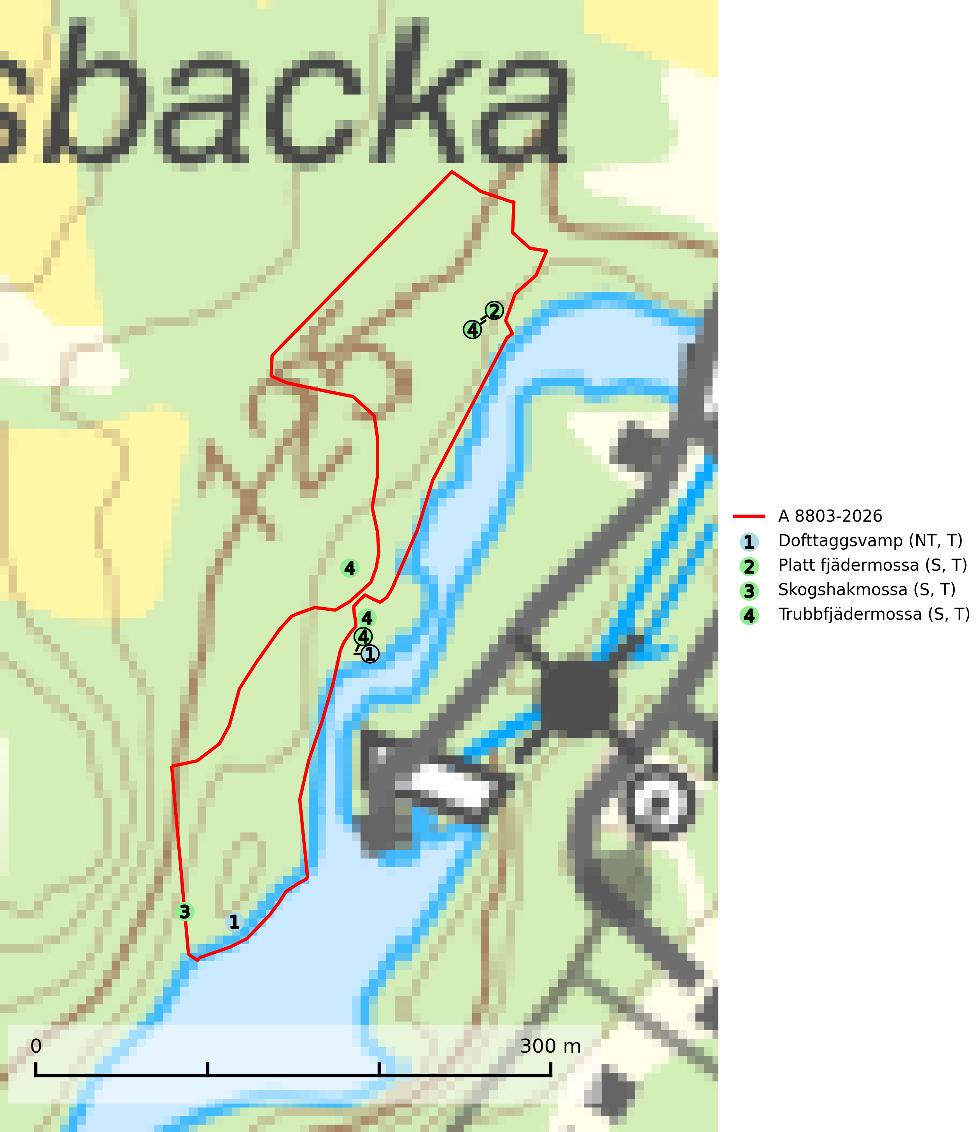
Figur 1. Fyndplatser för naturvårdsarter i och inom 15 meter från avverkningsanmälan. Markörer utan svart kant är placerade på fyndplatsen. Markörer med svart kant är placerade vid sidan av fyndplatsen har ett svart streck som visar fyndplatsens exakta position. Kartans mittpunktskoordinat är N 6582343, E 477708 i SWEREF 99 TM.
I och inom 15 meter från avverkningsanmälan finns fynd av 4 naturvårdsarter, varav 1 är rödlistad, 4 är typiska (T) och 3 är signalarter (S): dofttaggsvamp (NT, T), platt fjädermossa (S, T), skogshakmossa (S, T) och trubbfjädermossa (S, T). Se Figur 1.

Tillsynsbegäran
Vi begär härmed att Skogsstyrelsen fattar beslut enligt miljöbalken som säkerställer att skogens höga naturvärden bevaras samt att EU-lagstiftning efterlevs och att artskyddsbrott förhindras.
Vi önskar även ta del av de ställningstaganden och beslut som myndigheten meddelar till följd av aktuell avverkningsanmälan och föreningens inlaga (se 34 § förvaltningslagen).

Naturvårdsarter och fridlysta arter
Nedan följer beskrivningar av de naturvårdsarter och fridlysta arter som har sina livsmiljöer och växtplatser i den avverkningsanmälda skogen. De påträffade naturvårdsarterna är ett tydligt kvitto på att det rör sig om en skog med höga naturvärden.
Dofttaggsvamp (NT) bildar mykorrhiza med gran i framför allt äldre ängsgranskog eller örtrik granskog av frisk lågörttyp. Arten hotas huvudsakligen av slutavverkning och den överlever sannolikt inte en avverkning eftersom den är beroende de levande barrträdens rötter. Troligen missgynnas den av allt för hård gallring eller plockhuggning om huggningen inte efterföljs av skogsbete. Fler örtrika barrskogar, särskilt de med trädkontinuitet, måste skyddas i större utsträckning än vad som tidigare gjorts. Dofttaggsvamp är typisk art för 9050 Näringsrik granskog (SLU Artdatabanken, 2024).
Platt fjädermossa växer på såväl trädstammar (särskilt bok och andra ädla lövträd) som klippor (helst basiska bergarter). Norrut förekommer den endast på basiska klippor. Rika förekomster och fynd med sporkapslar indikerar höga naturvärden och en artrik mossbiotop. Platt fjädermossa är typisk art för 9010 Taiga, 9020 Nordlig ädellövskog, 9110 Näringsfattig bokskog, 9130 Näringsrik bokskog, 9160 Näringsrik ekskog, 9180 Ädellövskog i branter och 9190 Näringsfattig ekskog (Nitare & Skogsstyrelsen, 2019; SLU Artdatabanken, 2025).
Skogshakmossa indikerar lokaler som ofta har en artrik mossflora som kräver jämn och hög markfuktighet, till exempel olika sumpskogar med höga naturvärden. Högst signalvärde har arten i södra och mellersta Sverige. Skogshakmossa är typisk art för 9010 Taiga, 9050 Näringsrik granskog, 9080 Lövsumpskog och 9750 Svämlövskog (Nitare & Skogsstyrelsen, 2019; SLU Artdatabanken, 2025).
Trubbfjädermossa signalerar vanligtvis skog med höga naturvärden och den växer på något skuggade block eller trädbaser, oftast nära marken, eller på jord intill vattendrag. Den trivs bäst i ädellövskog och förekommer ofta tillsammans med baronmossor Anomodon och fjädermossor Neckera. Trubbfjädermossa är typisk art för 9020 Nordlig ädellövskog, 9080 Lövsumpskog, 9750 Svämlövskog, 9110 Näringsfattig bokskog, 9130 Näringsrik bokskog och 9760 Svämädellövskog (Nitare & Skogsstyrelsen, 2019; SLU Artdatabanken, 2025).

